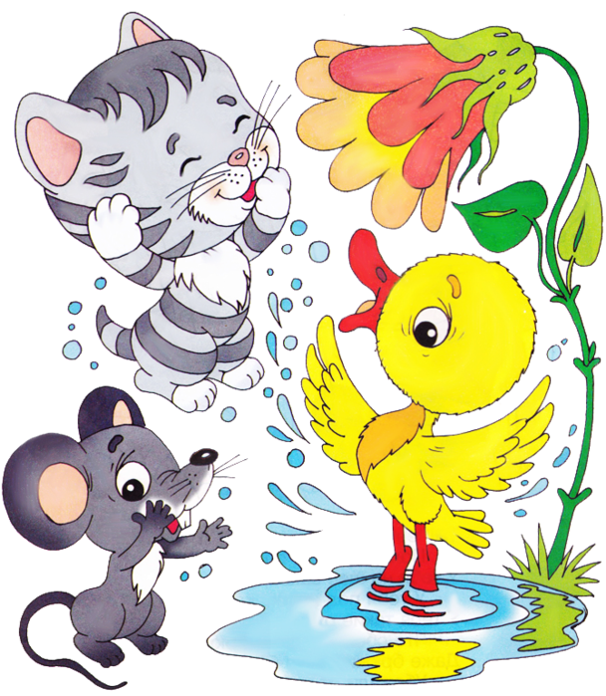 **Умывание**

**Зайка начал умываться,   
Видно в гости он собрался,  
Вымыл ротик,  
Вымыл носик,  
Вымыл ухо,  
Вот и сухо!**

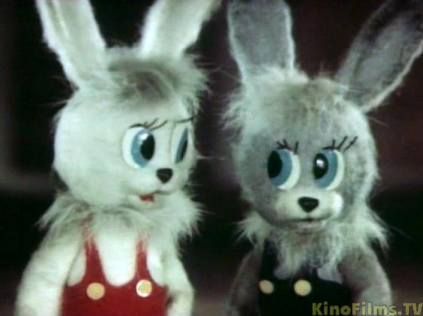

**Л. Луканина  
  
Рано утром каждый день  
Умываться нам не лень  
Зубы, волосы, ногти и уши  
Почистим, помоем мы и посушим  
С мылом, расческой, шампунем и пастой  
Будешь ты чистым, пушистым, гривастым.**

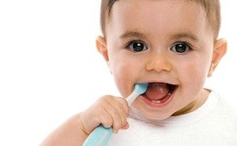

**Е. Николаева  
  
Добрая водичка! Помоги немножко:  
Вымой у ребяток грязные ладошки!  
Ты, кусочек мыла, мыль нас, не жалея,  
Станут наши ручки чище и белее!**

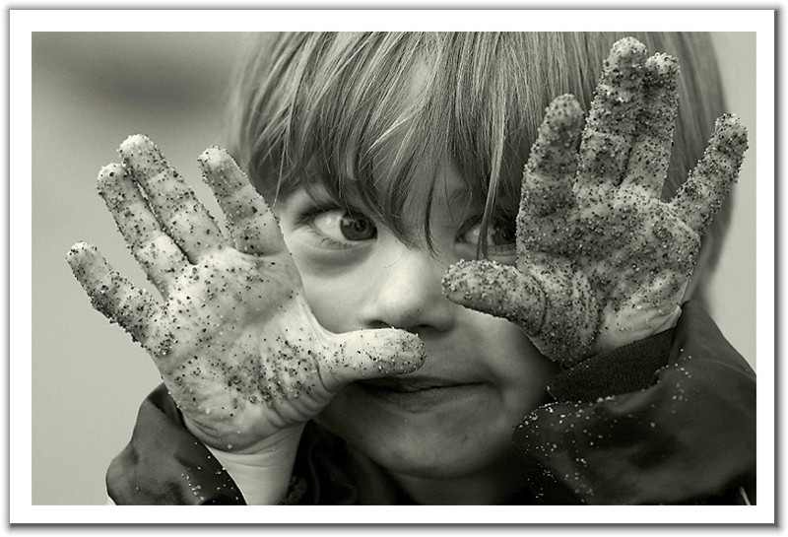

**Е. Панкратова  
  
Просыпаюсь утром рано  
И через пять минут я в ванной,  
Там ждут меня мои друзья,  
Вас познакомлю с ними я:  
  
Первый друг мой - это мыло,  
Наша дружба налицо:  
Стали чище и белее  
Шея, уши и лицо.  
  
Друг второй - зубная паста,  
Пахнет свежестью лесной,  
Неразлучна с другом третьим,  
С синей щёткою зубной.  
  
Друг четвёртый - полотенце,  
Мягкий, словно пуховой.  
До общенья с ним я мокрый,  
После - чистый и сухой.  
  
Пятый друг - моя расчёска,  
Доверяю ей причёску,  
Все кудряшки расчешу,  
Ровно, на бок, уложу.  
  
Я люблю своих друзей,  
Утро с ними веселей,  
Дружба наша мне за честь,  
А у тебя такие есть?**

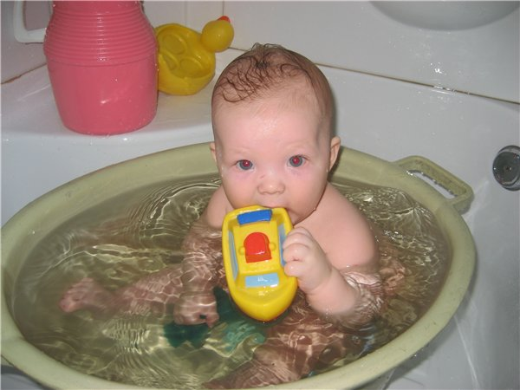

**Э.Мошковская  
  
Умывается ТИГРИЦА,   
и тигрята моют лица.   
Моет уши папа,   
А мочалка - лапа.  
  
Ежик в бане вымыл ушки,   
Шею, кожицу на брюшке.   
И сказал еноту еж:   
„Ты мне спинку не потрешь?"**

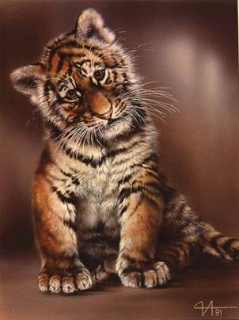

**Е. Стеквашова**  
  
Мою ручки, мою ножки,   
Мою спинку нашей кошке.   
Кошка очень рассердилась —   
Я сама уже умылась.

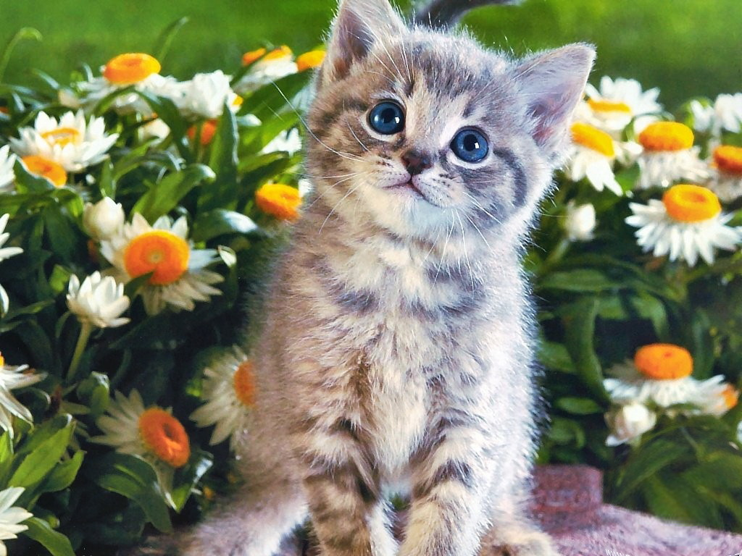

**Я. Перепчина  
  
Кап-кап-кап! Водичкою  
Мы умоем личико.  
Открывайтесь, глазки!  
Улыбайся**, **ротик!  
Рядом умываются  
Пёсик наш и котик.  
Весело нам утром  
Вместе просыпаться,  
Солнцу и друг другу  
Задорно улыбаться!**

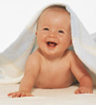

**Э. Мошковская.  
  
Кран, откройся!   
Нос,  умойся!   
Мойтесь сразу,   
Оба глаза!   
Мойтесь, уши,   
Мойся, шейка!   
Шейка, мойся   
Хорошенько!   
Мойся, мойся,   
Обливайся!   
Грязь, смывайся!   
Грязь, смывайся!!!  
  
  
О.Конаева  
  
Моем, моем малыша,  
Потихоньку, не спеша,  
Носит воду черпачок,  
Льёт на спинку, на бочок,  
На живот, головоньку...  
Расти, малыш, здоровеньким!   
В.Степанов  
  
Сам я встал сегодня рано,  
Сам умылся из-под крана,  
Чистить зубы сам пошел,  
И расческу сам нашел.  
Перед зеркалом стою,  
Сам себя не узнаю.  
Нет, такому молодцу  
Быть неряхой - не к лицу**

**\* * \***

**Ой-ой-ой-ой,  
Ой, кто голенький такой?  
Кто купаться пошел?  
Кто водичку нашел?  
  
Ах, водичка хороша!  
Хороша водичка!  
Искупаем малыша,  
Чтоб сияло личико!**

**Г.Виеpу**

**Hа жаpе в лесу спpосонок  
Умывается ежонок.  
Мать-ежиха таз беpет,  
Моpдочку ежонку тpет.  
Только спину, только спину  
Hе потpешь pодному сыну.  
Ходит по pосе лесной  
Он с немытою спиной.  
Вот как, посудите сами,  
Дело обстоит с ежами.  
Хоpошо, pебята, все ж,  
Что никто из вас не еж!**

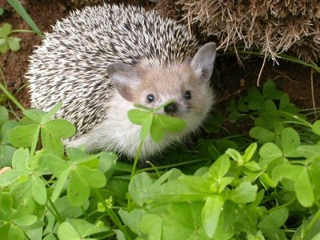

**Мы проснулись-потянулись,   
Маме нежно улыбнулись,   
Сели на горшок с утра.   
Умываться нам пора!   
Волшебная водичка   
На розовое личико,   
Ручеек из сказки   
На носик и на глазки,   
Брызги из кадушки   
На щечки и на ушки,   
Дождичек из лейки   
На лобик и на шейку.   
Ливень с теплой тучки   
На маленькие ручки.   
Вот какой чистюля!   
Целуй меня, мамуля**!

**Чистим чистим трубочиста**

**- чисто чисто, чисто чисто**

**Будет будет трубочист**

**чист чист чист чист.**

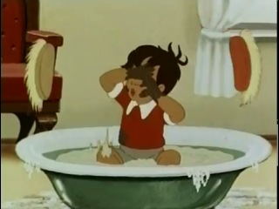

**Банька (Ю. Кушак)**

**Терли свинки  
Другу другу спинки,  
Мыли хвостики-крючки,  
Отмывали пяточки!  
Парились веничком,  
Парились березовым,  
Вылетали из парной  
Облачком розовым,  
Розовые облачка –  
Три румяных пятачка.  
А как облились из ушат,  
Так уж больше не спешат:  
Расселись в сенцах,  
В махровых полотенцах,  
После пылу-жара  
Возле самовара,  
Дуют на блюдца –  
Друг дружкой любуются:  
Уж такие душечки  
После баньки хрюшечки!**

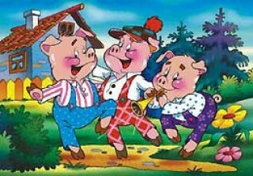

**Ай, лады, лады,  
Не боимся мы воды,  
Чисто умываемся,  
Детке улыбаемся.  
Вода текучая,  
Дитя растучее,  
С гуся вода -  
С дитя худоба.  
Вода книзу,  
А дитя кверху.  
Море-морюшко,  
Серебряное донышко,  
Золотой бережок,  
По волнам гони стружок!  
Легкое суденышко,  
Золотое донышко,  
Серебряное весельцо,  
Мыщатое деревцо,  
Зеленые трали.  
Плыви, суденышко, подале!**

**\* * \***

**Кран откройся,   
Нос умойся  
Мойтесь сразу   
Оба глаза,  
Мойся шейка   
Хорошенько...**

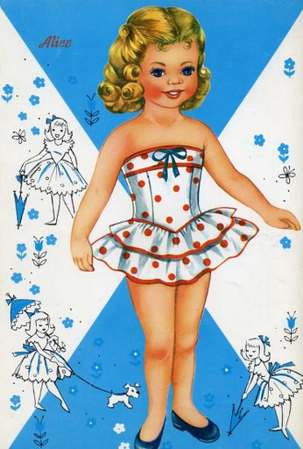

**Одевание**

**Топики, топики,**

**По водичке хлопики,**

**Хлопики ладошками,**

**Да босыми ножками!**

**Ю. Дулепина   
  
Утром Соня мается,   
Соня обувается:  
То пыхтит, то сопит,   
Слезами заливается,  
Всё равно башмачки   
Никак не одеваются.**

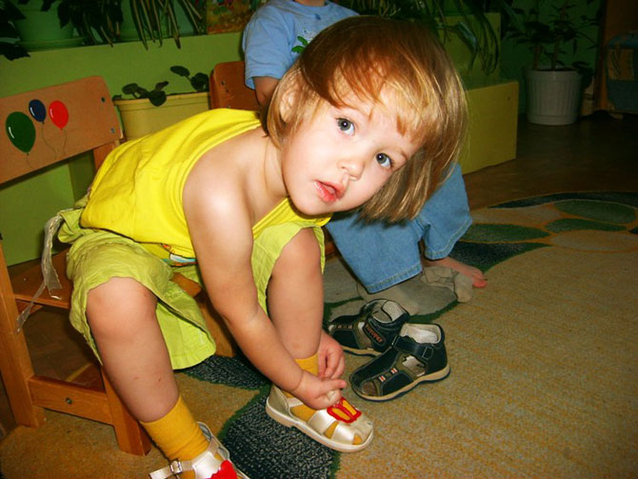

**Э.Успенский   
И девчонки и мальчишки  
Часто писают в штанишки.  
Мамы негодуют,  
А детишки дуют.  
На глазах у всей страны  
Гордо писают в штаны.  
Но когда большими станут,  
Они писать перестанут.**

**С. Приварская   
  
На майку с трусами одеть мы должны  
Колготки, рубашку, рейтузы-штаны,  
Носочки на ножки и кофту на верх.  
Кто первый оделся? Ну, кто быстрей всех?  
                 
Теперь мы ботинки, сапожки возьмем  
И шапки оденем, и в куртки нырнем!  
Осталось нам только замки застегнуть.  
И можем все вместе отправиться в путь!**

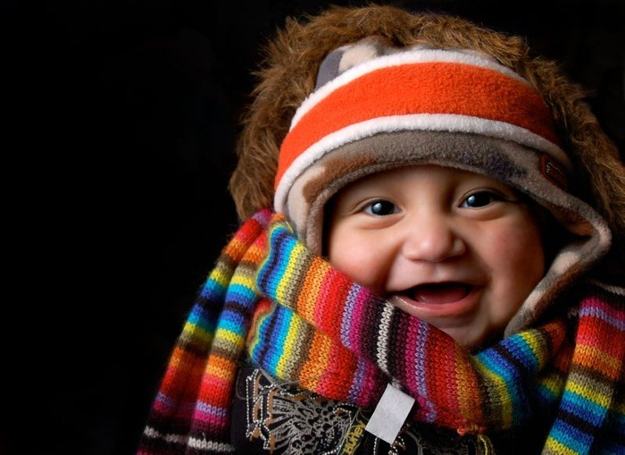

**С. Дорошина  
  
Наденем малышке  
Красные штанишки,  
Теплые носочки,  
А на них цветочки.  
Беленькую маячку  
Мы оденем Анечке,  
С кружевом рубашку,  
Сарафан с кармашком.  
Пальтишко с пояском,  
Беретку с козырьком,  
И пойдем гулять,  
Ножками топтать.  
Топ, топ, ноженьки,  
Идут по дороженьки.  
Топ, топ, ноженьки,  
Обуты в сапоженьки.  
А сапоженьки блестят,  
Каблучки у них стучат.  
Раздается звонко стук:  
«тук по-стук, тук по-стук.»**

**С. Богдан Стихи про одевание зимой.  
  
На дворе белым бело...  
Сколько снегу намело!  
Ой-ой-ой, какой мороз!  
Отморозить можно нос!  
Тёплые штанишки  
Мы наденем Мишке,  
Шапку и шубку -  
Нашему Мишутке.  
А на ручки-невелички  
Мы наденем рукавички!  
Валенки на ножки -  
Бегать по дорожкам!  
В тёплый шарфик спрячем нос,  
И не страшен нам мороз!!!**

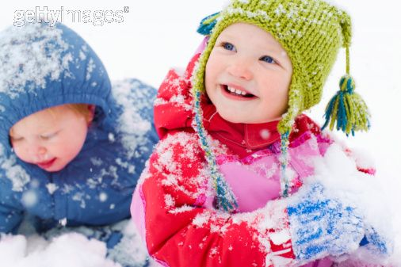

**Стихи про одевание весной  
  
Снег уж тает. Да, да, да!  
Прочь умчались холода!  
Не наденем шубку  
Нашему Мишутке!  
Тёплый наступил сезон -  
Есть цветной комбинезон.  
Шапочка с помпонами  
Лёгкая, зелёная...  
Вместо валенок на ножках  
Блестят новые сапожки!  
Пальчики "играют в прятки"  
В тонких вязаных перчатках!  
Больше мы не прячем нос -  
Месяц март тепло принёс!**

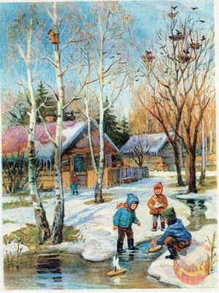

**Лето красное настало,  
За собою нас позвало  
На полянку, на лужок  
Выходи скорей, дружок!  
В небе солнышко сияет,  
Светит, греет, припекает…  
Надо бы легко одеться,  
Чтоб в жару не перегреться.  
Одеваем Мишке  
Шортики-штанишки  
И нарядную футболку,  
А на голову бейсболку.  
Чтоб удобно было ножкам –  
Обуваем босоножки.  
В кармашек – чистенький платочек,  
С собой ведёрко и совочек!  
Лето ждёт, идём играть,  
Прыгать, бегать, загорать!**

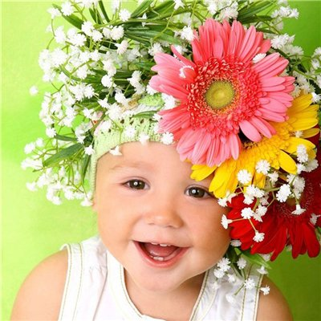

**Мы на пухлые ручонки  
  
Надеваем рубашонку  
  
Повторяй за мной слова:  
  
Ручка – раз, и ручка – два!  
  
Застегнем застёжки  
  
На твоей одёжке:  
  
Пуговки и кнопочки>  
  
Разные заклёпочки.  
  
***  
На мою малышку  
  
Наденем мы штанишки.  
  
Повторяй за мной слова:   
  
ножка – раз, и ножка – два!  
  
А сейчас пойдем гулять.  
  
Будем с детками играть.**

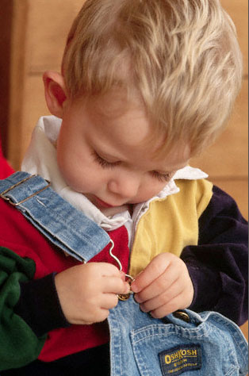

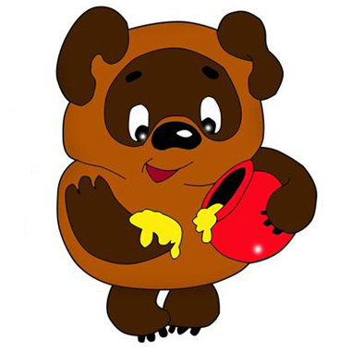

**Прием пищи**

**Супчик ели,**

**Супчик ели,**

**Поскорей бы супчик съели!**

**Много кушать?**

**Ну так что ж,**

**Ай да супчик! Ай, хорош!**

***Улитка, улитка,***

***Высунь рога,***

***Дам тебе, улитка,***

***Кусок пирога!***

***Ползи по дорожке,***

***Дам тебе лепешки.***

**Кушай кашку, девочка,  
Девочка-припевочка,  
Кушай кашку, подрастай,  
Всем на радость вырастай!**

**Вот и полдник подошел,**

**Сели дети все за стол.**

**Чтобы не было беды,**

**Вспомним правила еды:**

**Наши ноги не стучат,**

**Наши язычки молчат.**

**За обедом не сори,**

**Насорил — так убери.**

**А у нас есть ложки**

**Волшебные немножко.**

**Вот — тарелка, вот — еда.**

**Не останется следа.**

**На моей тарелочке**

**Рыженькая белочка,**

**Чтоб она была видна,**

**Все съедаю я до дна.**

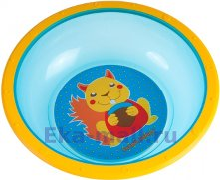

**Глубоко и мелко,**

**Корабли в тарелке,**

**Вот кораблик плывет,**

**Заплывает прямо в рот.**

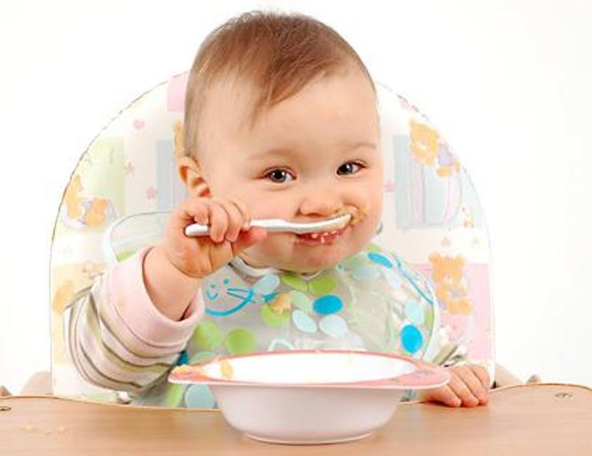

**Посадим на ложку**

**Капустку, картошку — и спрячем!**

**Попробуй найди!**

**Не видно на ложке**

**Капустки, картошки.**

**И нет на тарелке — гляди!**

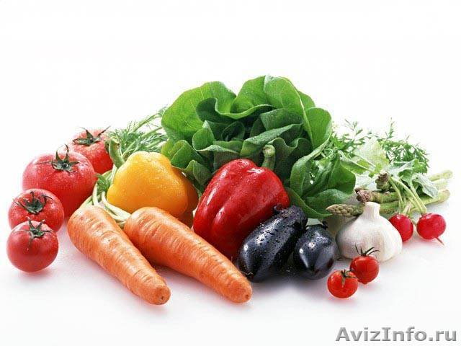

**Гойда, гойда, люленьки,**

**Прилетели гуленьки,**

**Стали гули говорить,**

**Чем Ванюшу накормить.**

**Один скажет - кашкою,**

**Другой - простоквашкою,**

**Третий скажет - молочком**

**И румяным пирожком.**

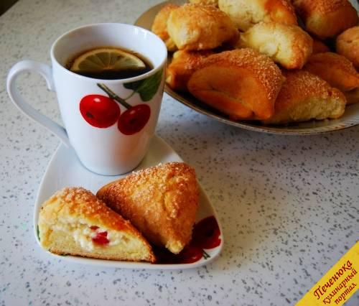

**Умница, Катенька,**

**Ешь кашку сладеньку,**

**Вкусную, пушистую,**

**Мягкую, душистую.**

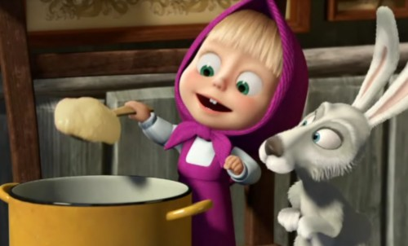

**Пошёл котик на торжок,   
Купил котик пирожок,   
Пошёл котик на улочку,   
Купил котик булочку.   
Самому ли есть  
Или Машеньке снесть?   
Я и сам укушу,   
Да и Машеньке снесу.**

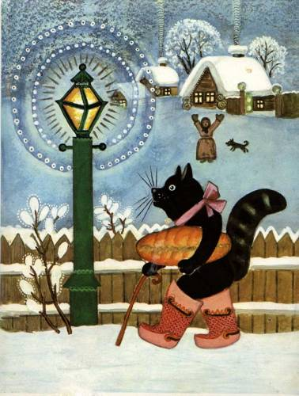

**Ладушки, ладушки!  
Пекла бабка оладушки,  
Маслом поливала,  
Детушкам давала.  
Даше - два,  
Паше - два,  
Ване - два,  
Тане - два,  
Саше - два,  
Маше - два,  
Хороши оладушки  
У нашей доброй бабушки!**

